Manual de usuarios del sistema de administracion JCS

Autor: Martin Isaac Stolaruck

Contenido

Inicio de Sesión 3

Inicio 4

Inicio 5

Trabajos 5

Entrega 5

Clientes 5

Proveedores 5

Stock 5

Empleados 5

Auditoria 5

Tablas 6

Nuevo stock 6

Compra de Stock 6

Formularios 7

Paginas 8

Inicio 8

Stock 8

Trabajos 9

Entregas 9

Clientes 9

Proveedores 10

Usuarios 10

Empleados 11

Auditoria 11

# Inicio de Sesión

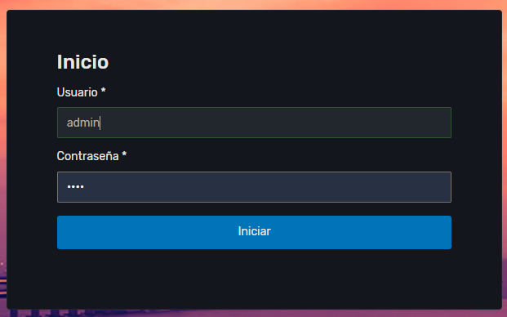

Al abrir el sistema lo primero que vera será una ventana de inicio de sesión, ingresando el nombre de usuario y contraseña, si es la primera vez ingrese usuario y contraseña por defecto(nombre: admin, contraseña: 1234).

# Inicio

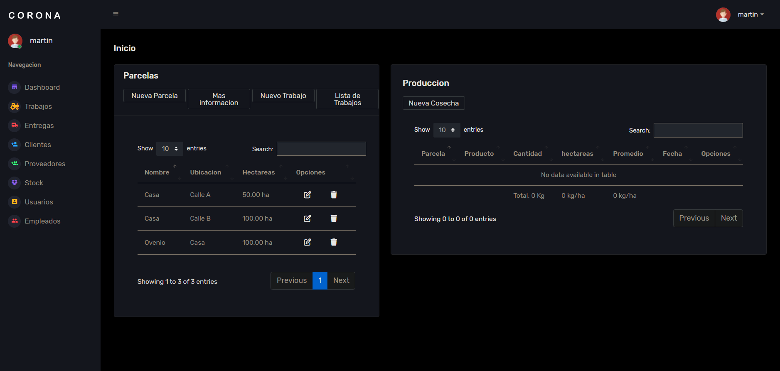

Al iniciar sesión será redirigido a la pagina de inicio.

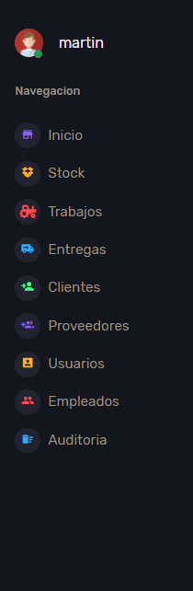La barra lateral contiene el nombre del usuario y una lista de todas las herramientas disponibles.

Inicio: Es la página principal del sistema en esta se encuentras los listados de Parcelas y Producciones.

Trabajos: Aquí esta el listado de todos los trabajos realizados, contiene las parcelas trabajadas, la cantidad de hectáreas, y los gastos de cada una. También es posible filtrar los resultados para visualizar por ejemplo solo las parcelas trabajadas en febrero del 2023, el gasto de estas y las hectáreas totales trabajadas.

Entrega: Aquí esta el listado de entregas realizadas a clientes.

Clientes: Una lista de los clientes registrados en el sistema

Proveedores: Una lista de los proveedores registrados

Stock: Es un listado del stock de Semillas, Agroquímicos, Instrumentos e indumentaria

Usuarios: Una lista de los usuarios del sistema al cual solo un administrador o super usuario puede acceder

Empleados: Una lista de los empleados de la empresa.

Auditoria: Es una lista que almacena los cambios realizados en la base de datos a la cual solo un super usuario puede acceder

# Tablas

Cada tabla tiene botones de acción, estos tienen diferentes funciones por ejemplo en la tabla de stock nos encontramos con 2 botones en la parte superior.

Nuevo stock: nos lleva a la ventana de creación de un nuevo ítem

Compra de Stock: nos permite comprar stock de un ítem ya registrado

Este es el símbolo de edición, al presionarlo nos dirige a la ventana que nos sirve para editar registros

Este es el símbolo de eliminar con el podemos eliminar un registro

Nota: todos los cambios realizados(ediciones, eliminaciones y compras de ítems) serán registrados en la tabla de auditoria

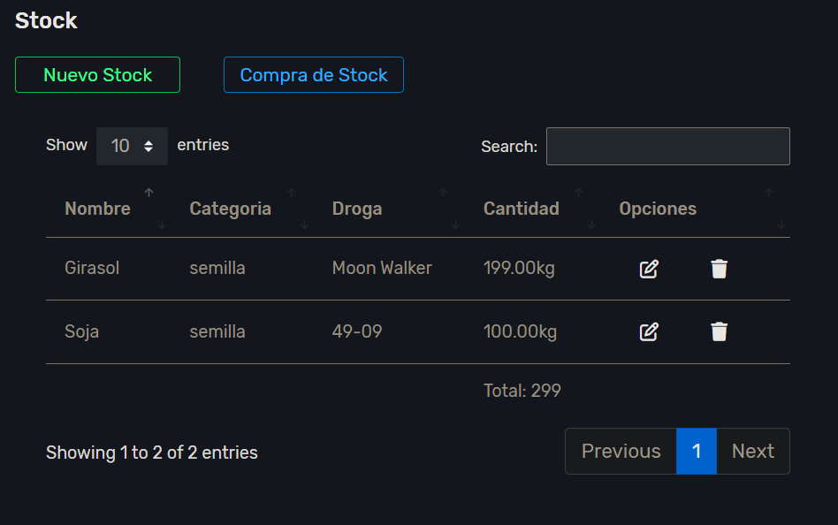

# Formularios

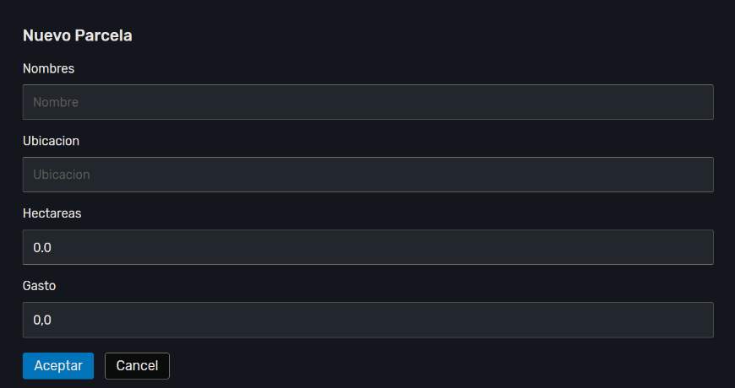Al hacer clic en Agregar o Editar de una tabla se abrirá una ventana con un formulario similar a este. Complete los datos requeridos y presione aceptar

Nota: algunos formularios requieres haber completado otros anteriores ej. Una entrega necesita un cliente

En el Caso de Trabajo El formulario es un poco diferente, este cuenta con una tabla y un buscador de ítems de stock, los cuales al ser seleccionados son cargados automáticamente a la tabla, pudiendo cambiar la cantidad de esta calculando el subtotal y el total.

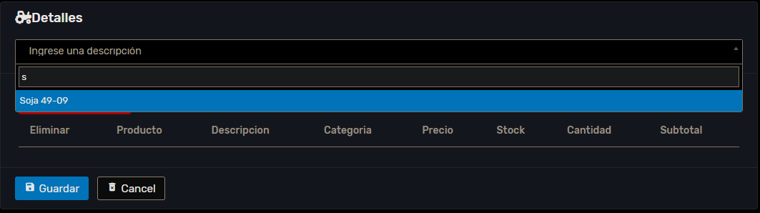

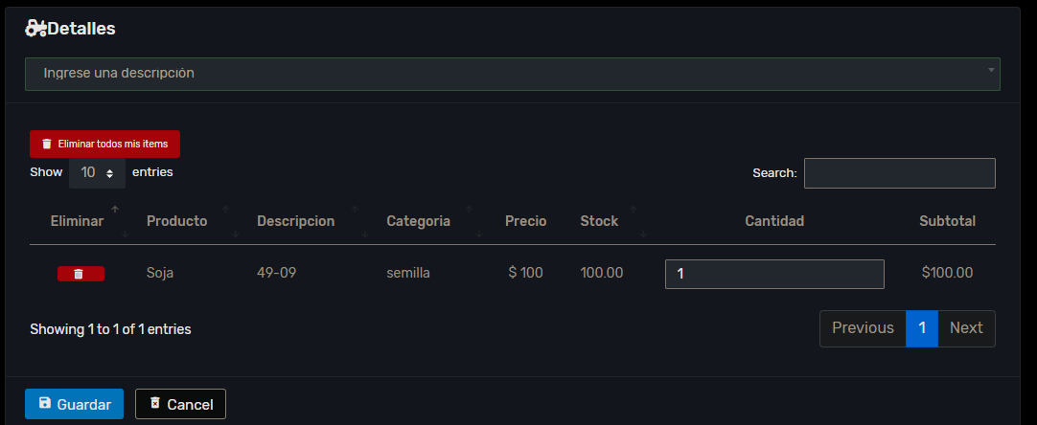

# Paginas

## Inicio

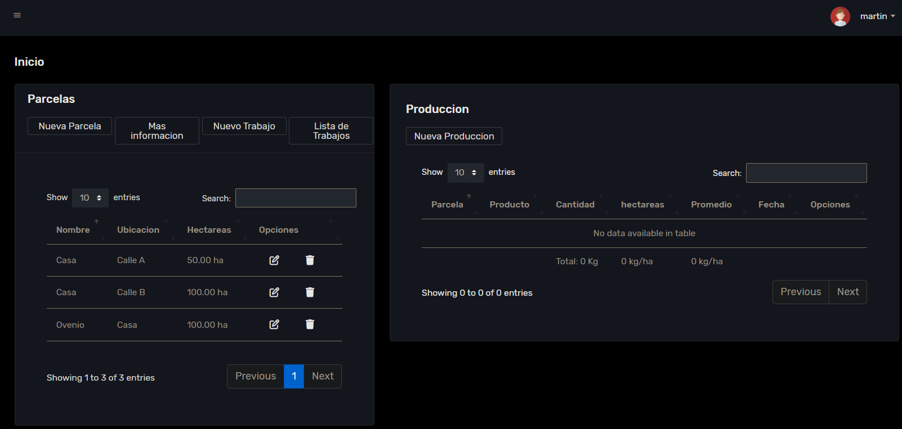

## Stock

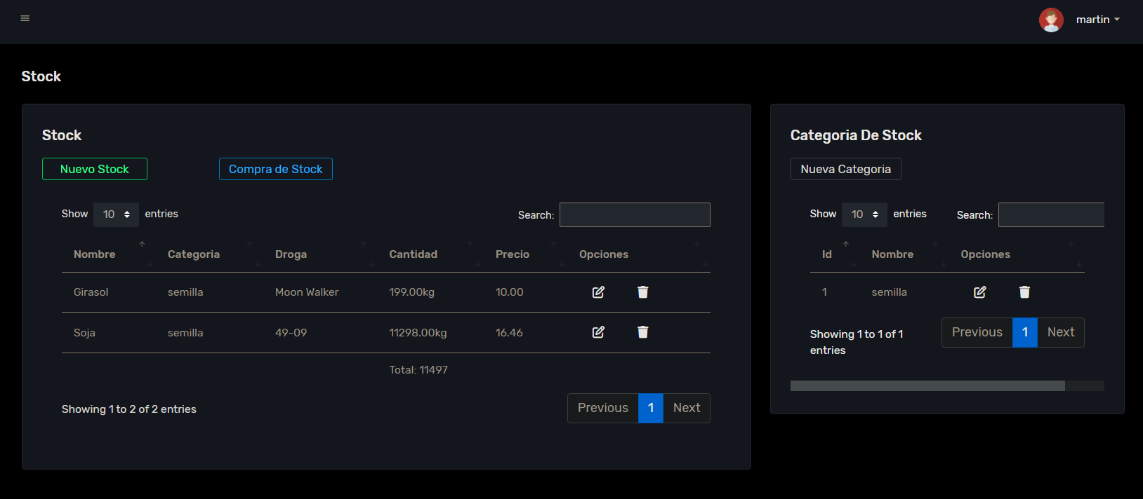

## Trabajos

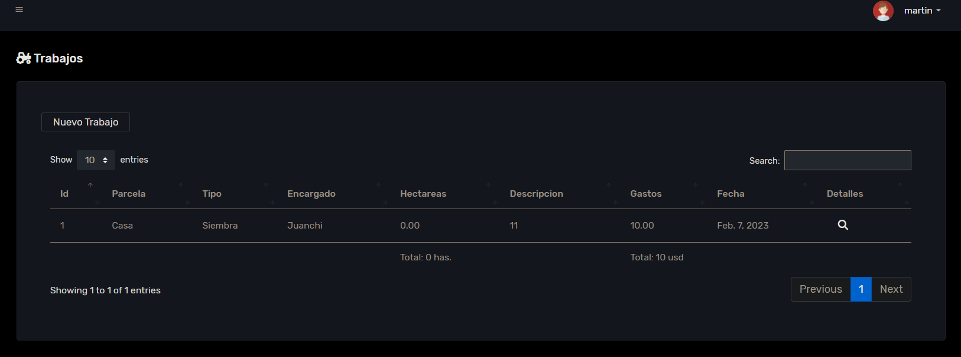

## Entregas

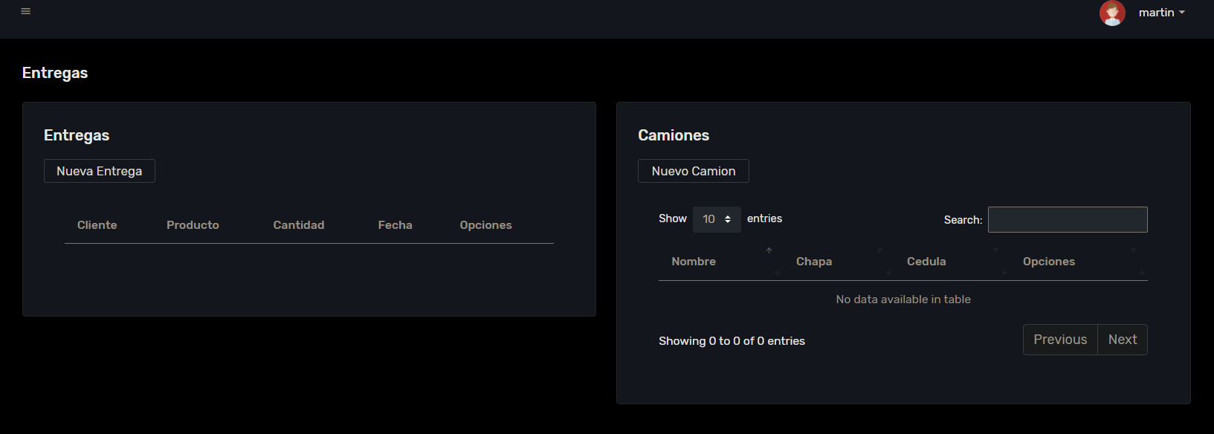

## Clientes

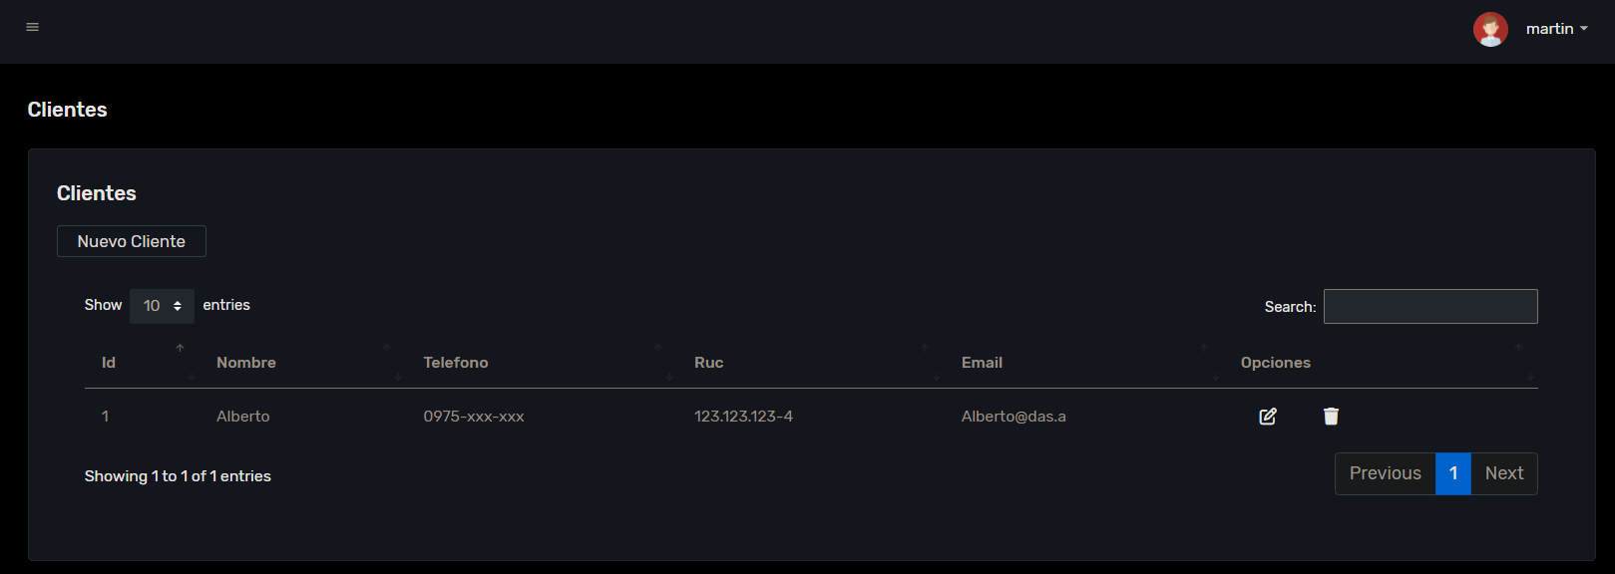

## Proveedores

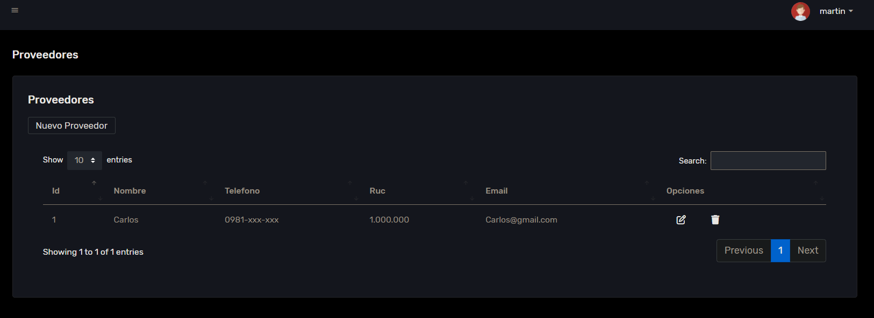

## Usuarios

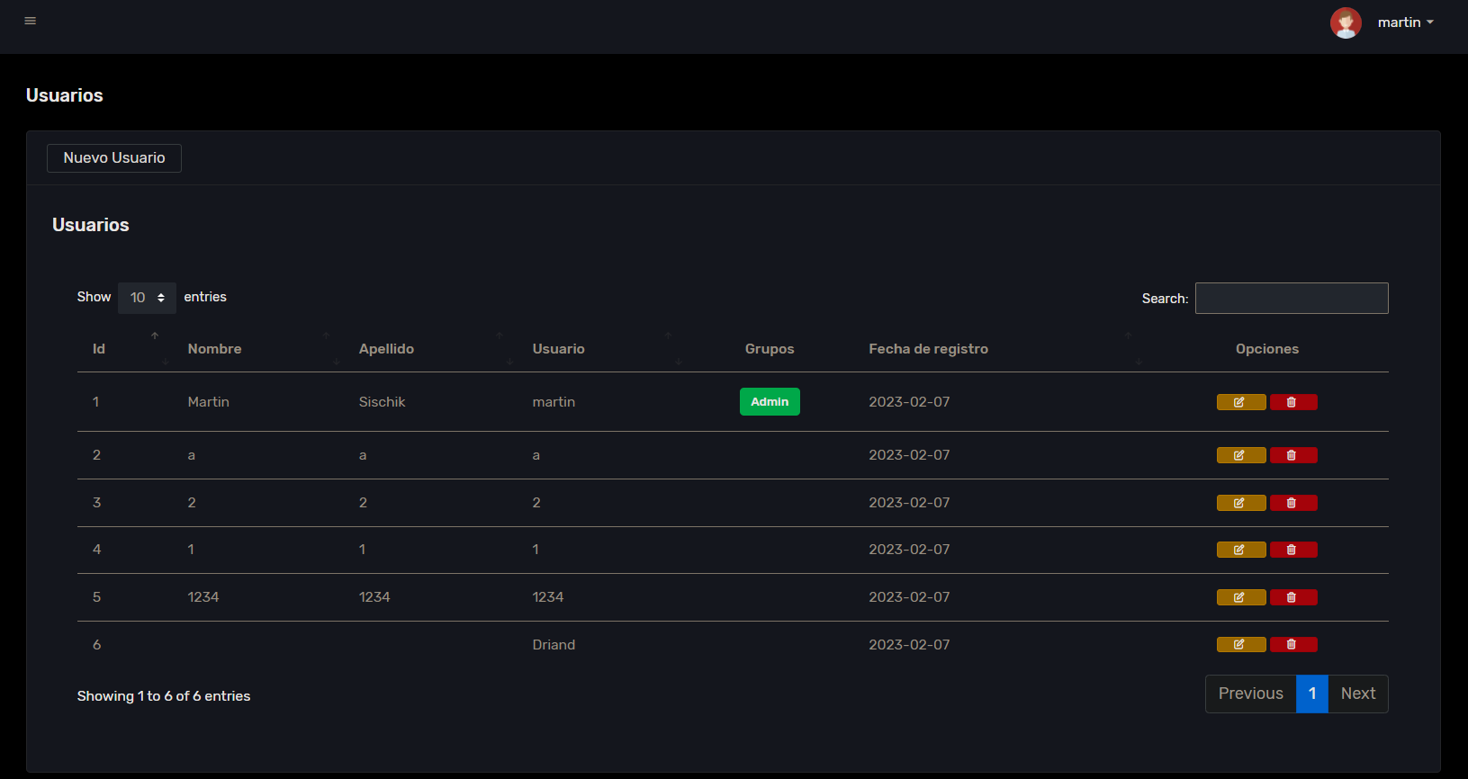

## Empleados

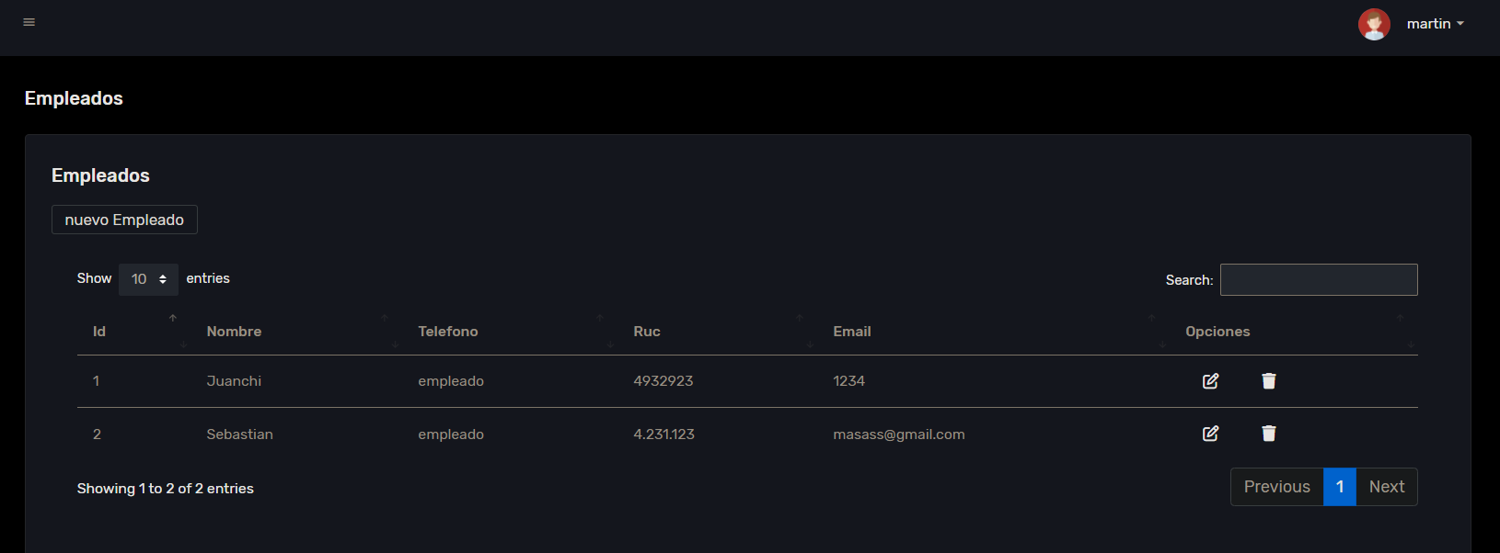

## Auditoria

